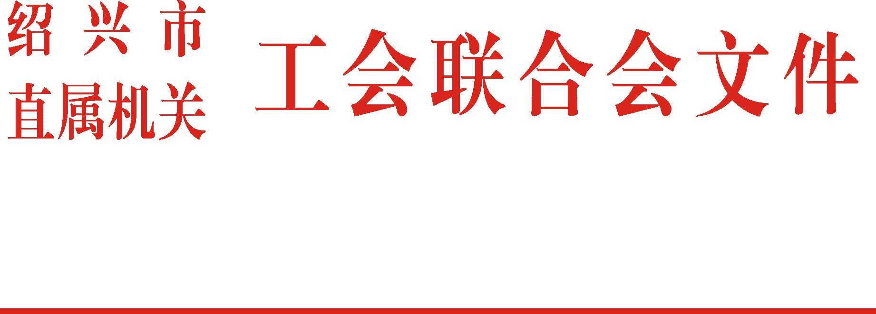

市机工联〔2017〕3号

**关于印发《2017年市直机关**

**群团工作要点》的通知**

市直机关各部门（单位）工会、团青组织、妇工委（小组）：

现将《2017年市直机关群团工作要点》印发给你们，请结合实际，认真贯彻落实。

绍兴市直属机关工会联合会

绍兴市直属机关团工委

绍兴市直机关妇女工作委员会

2017年4月5日

**2017年市直机关群团工作要点**

2017年市直机关群团工作的总体要求是：紧密团结在以习近平同志为核心的党中央周围，认真贯彻党的十八大、十八届三中四中五中六中全会精神和习总书记系列重要讲话精神，以中国梦凝聚广大干部职工的精神和力量，着力服务改革发展大局，贯彻落实市委关于群团工作改革精神，紧紧围绕“服务中心、建设队伍”核心任务，按照“勇立潮头谋新篇、勇当标杆创新业”的要求，坚持精准发力，注重品牌牵引，丰富载体抓手，着力加强机关群团组织建设，切实发挥桥梁纽带作用，以优异成绩迎接党的十九大胜利召开。

一、坚持学用结合，进一步增强干部职工能力素质

**1．突出干部职工理论素养提升。**充分利用智慧党建网站、微信、手机APP等新兴媒体，通过集中学习、专家讲座、学习论坛、知识竞赛等形式，组织干部职工认真学习党的创新理论成果，重点深入学习领会习总书记系列重要讲话和中央、省委和市委群团工作会议精神。根据市总工会法制宣传教育第七个五年规划要求，广泛学习《劳动法》、《工会法》等法律法规知识，进一步深化对新常态下群团工作的认识理解。及时组织学习党的十九大报告，宣传贯彻党的十九大精神。

**2．突出群团工作实践技能培训。**坚持以“加强群团干部能力建设、助推绍兴建设实践”为主题，适时组织群团组织负责人集中轮训，通过现场教学、案例分析、拓展训练等实用性较强的课程设置，帮助培训对象熟悉本职业务、掌握实用技能，分享群团组织的典型经验和亮点工作，在相互学习、相互交流、相互借鉴，努力培养锻炼一批在新形势下政治坚定、业务精干、服务优良的群团骨干。今年重点举办市直机关女工组织负责人培训班和工会财务人员培训班。

二、坚持注重实效，进一步加强组织体系顺畅建设

**3．突出群团组织领导班子建设。**按照“两学一做”常态化制度化要求，以党建带群建的工作思路，引导各级群团组织充分认清机关群团工作的现实需要，深入研究新形势下机关群团工作的方法途径，着力增强做好机关群团工作的责任感、紧迫感和使命感，进一步找准工作定位，主动服务发展，努力打造成为政治坚定、团结务实、群众拥护的坚强领导集体。

**4．坚持群团组织网络化管理。**注重以“互联网+”提升群团工作信息化水平，实施群团组织网络动态管理，实现文件、通知、材料报送、统计等网上传输，切实打造网上网下相互促进、有机融合的群团工作新格局。积极适应新经济组织、新社会组织发展，严格把好群团组织换届工作的审批关、程序关，理顺机关群团组织隶属关系，探索构建网络化群团组织体系。

**5．坚持群团工作规范化运行。**完善落实创先评优制度，落实向党委（党组、工委）汇报群团工作制度（每年1次），合理、科学、规范年度考评工作，充分调动干部职工的积极性和创造性。完善落实群团组织例会制度，增强群团工作的透明度和有效性。完善落实工会经费收缴、使用、管理和审查监督制度，形成用制度管人、管事、管钱的约束机制，今年将择机对机关工会及片组的经费使用情况进行审计。探索建立机关群团信息工作制度，着力培养信息员队伍建设，在信息实时共享中提升效率效能。

三、坚持凝心聚气，进一步改善和谐机关氛围

**6．积极开展“岗位建功”主题实践活动。**积极参加市直机关工委、市总工会、团市委、市妇联组织的各类主题实践活动，深入开展劳模、“五一劳动奖状”、“五一劳动奖章”、“巾帼文明岗”、“青年文明号”争创活动，激励干部职工增强赶超跨越的进取意识，发扬爱岗敬业、奋发有为、无私奉献精神，以时不我待的精气神在绍兴发展实践一线干事创业、岗位建功。

**7．积极开展群众喜爱的文体活动。**开展“一季一主题”暖心系列活动，精心设计多层次全覆盖的“四季有你”群众文体活动。计划第一季度以庆“三八妇女节”家庭教育公益讲座、瑜珈骨干培训为重点内容，开展“春之声”系列活动；第二季度以青年联谊、志愿服务为重点内容，开展“夏之情”系列活动；第三季度以举办绍兴市首届机关文化艺术节为重点内容，开展“秋之韵”系列活动；第四季度以健康养生、慰问帮扶为重点内容，开展“冬之暖”系列活动。加强对片组活动的督促指导，年终对各片组开展活动情况进行评比，对优胜片组适当增加先进名额。优化整合现有文体俱乐部，指导俱乐部开展好各类活动。

四、坚持帮困解难，进一步提升关爱服务水平

**8．精心组织慰问帮扶。**牢固确立以干部职工为中心的工作导向，坚持群团工作重心下沉、群团资源配置下移，积极构建群团大服务体系。统筹抓好劳模和机关工会干部走访慰问、困难会员补助制度。继续实施在职职工医疗互助保障计划，完成市总工会下达的7000人参加计划指标，力争机关工会会员全员参加。督促落实市直机关干部职工疗休养工作。着力形成经常联系群众、直接服务群众、真情同群众交友的好作风，把做好服务群众工作常态化。

**9．精心组织结对帮扶。**充分发挥群团组织的特殊优势，继续积极参与新一轮部门社区结对共建工作，及时协助机关党组织调处结对共建工作中遇到的共性、突出问题，在以上率下、一体联动中推动结对共建工作取得新成效，让群团工作看得见、摸得着、接地气、有影响，切实防止和消除群团组织“机关化、行政化、贵族化、娱乐化”等不良问题倾向。

五、坚持以点带面，进一步加强特色品牌培育

**10．重点培育“志愿先锋”特色品牌。**依托智慧党建平台，通过自愿报名形式广泛招募、培养机关志愿骨干，扩大志愿者队伍，围绕五水共治等市委、市政府中心以及“学雷锋纪念日”、“国际志愿者服务日”等重大节庆活动开展大众志愿服务，聚焦“社区敬老”等特色项目开展自主志愿服务，推动志愿服务实现由要我服务向我要服务、由个体参与向联合运转、由相对单一到开放多元的转变，倾力打造 “志愿先锋”特色品牌。

**11．重点培育“智慧红娘”特色品牌。**依托智慧党建平台，开辟“智慧红娘”模块，按照个人自愿申报、基层工会（妇女）组织审核的模式，建立机关未婚青年基础信息库，并通过线上推送、自助查询、线下活动相结合的形式，延长服务手臂、形成服务链条，为广大有志青年搭建好相识相知相恋的爱情桥梁与增进交流、相互学习、收获欢乐的友谊平台，着力打造成为具有一定公信力、影响力、号召力的婚恋特色品牌。